1 Algumas informações importantes sobre o Excel para preparação de material didático interativo para o ensino de matemática
Tânia Michel Pereira

Os operadores aritméticos
Utiliza-se + para adição; - para subtração; / para divisão; * para multiplicação; e ^ para potenciação. A radiciação é transformada para expoente fracionário para utilizar o operador ^ .

Exemplos de expressões numéricas resolvidas no excel

- Para obter o valor de 34 + 20/4 – 3x5 digita-se = 34 + 20/4 –3*5 sempre acionado Enter, após concluir a digitação.
- O valor da expressão 2⁸ + $\sqrt[3]{\text{64}}$ é obtido com = 2^8+64^(1/3) .
- Para obter o valor de $\frac{2^{5}+3×7}{\sqrt[4]{\text{16}}−\text{12}}$ digita-se : = ( 2^5 + 3*7 )/( 16^(1/4)-12) .
- Para $\frac{\sqrt[3]{2^{5}+3×7} +\text{ 65}}{\sqrt[4]{6+\text{10}} − 9}$ digita-se = (( 2^5 + 3*7 )^(1/3) + 65) / (( 6+10)^(1/4)-9) .
Obs.: Se faltar algum parêntese, abrirá uma mensagem. Clique em Sim . Depois que a janela fechar, clique duas vezes na célula que foi corrigida automaticamente para ver se o parêntese foi colocado no lugar certo, dentro da expressão. Se clicar em Não você terá que procurar o erro e conserta-lo.

1.2 Início instrução com o sinal de igualdade, parênteses para agrupamentos e expoente fracionário para radiciação

Pode-se perceber pelos exemplos acima que:
- para escrever uma expressão que seja calculada no excel, uma fórmula ou instrução inicia-se o sinal de igualdade ( = );

- os cálculos envolvendo radiciação devem ser escritos na forma de expoente fracionário. Exemplo $\sqrt[5]{\text{32}}={\text{32}}^{(1/5)}$ e no excel digita-se = 32^(1/5) ;

- para fazer agrupamentos, utiliza-se somente parênteses. Não se pode utilizar colchetes e chaves para fazer agrupamentos. Por Exemplo, para obter o resultado de 4-{ 2³-[2 + 4 x 5 + (3-5)³ –5⁴]} no excel digita-se do seguinte modo
= 4- ( 2^3-( 2+4*5+(3-5)^3 – 5^4 ) ) .

1.3 Exercícios para digitação de expressões numéricas no Excel

Digite as expressões a seguir no Excel conforme exemplos apresentados anteriormente.
$$a)\sqrt[4]{\text{81}};\text{ b})\sqrt{\text{49}};\text{ c})\sqrt[3]{\text{27}};\text{ d})\sqrt{\text{25}};\text{ e})\sqrt[5]{\text{32}}\text{; f}){\text{ 3}}^{4};\text{ g}){\text{ 7}}^{2}\text{ ; h})3^{3}\text{ ; i})5^{2}\text{; j})2^{5}$$
$$k)\frac{2+3×5−7}{2+3};\text{ l}) \frac{\sqrt{3^{2}+4^{2}}}{3×2−1};\text{ m})\sqrt{\frac{4×\text{10}+3^{2}}{4^{2}+9}};\text{ n})\text{ 90}−\left\{3−5[6×3−7(4−\text{21})]\right\}$$
Respostas: a)3; b)7; c)3; d)5; e)2; f)81; g)49; h)27; i) 25; j) 32;
k) 2; l)1; m)1,4; n) 772.
1.4 Indicação de endereços

Uma das características do Excel, mais utilizadas na construção de material didático é a utilização dos endereços onde os valores fornecidos pelos alunos serão colocados.

Figura 1
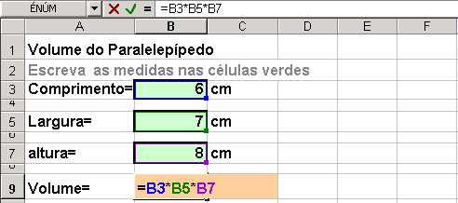

Note que na célula B9, ou seja, na coluna B e linha 9 foi digitado =B3*B5*B7 em vês de digitar 6*7*8, que daria o mesmo resultado do volume, assim que fosse acionado a tecla Enter. A vantagem de escrever o endereço da célula onde está cada um dos valores do cálculo que se deseja efetuar, em vês de colocar os próprios valores, é que se pode mudar os valores fornecidos sem alterar a fórmula, e o resultado será ajustado automaticamente.

1.4.1 Exercícios

  - Digite tudo o que aparece na figura 1 no Excel.
  - Nesta mesma planilha, substitua os valores do comprimento, largura e altura por 2, 3 e 4 respectivamente e veja se o volume está de acordo com os dados fornecidos por último.
  - Coloque outros valores para comprimento, largura e altura utilizando valores com vírgula(decimais)
  - Elabore uma nova planilha onde se possa obter o valor da área de um retângulo, a partir da medida da base e da altura.
  - Elabore uma nova planilha onde se possa obter o valor da área de um triângulo, a partir da medida da base e da altura.
  - Elabore uma nova planilha onde se possa obter o valor da área de um triângulo, a partir da medida dos três lados.
  - Elabore uma nova planilha onde se possa obter o valor da área de um círculo, a partir da medida do raio.
  - Invente uma atividade para uma das séries em que você atua.

2 Construção de planilhas automatizadas

A construção do material que será realizada neste encontro baseia-se na construção de planilhas automatizadas. Para tal, serão descritos os procedimentos mais comuns, na elaboração de planilha para o caso específico de construção de material didático interativo, para o ensino da matemática na Educação Básica.

  - Os dados do problema a ser resolvido, devem ser digitados, uma única vez, em células destacadas com cor de fundo diferentes e/ou com contorno. No restante da planilha, estes dados devem ser referenciados somente pelo endereço em que cada dado se encontra na planilha. Na figura 2, que mostra a construção de tabela de qualquer função do tipo y=ax+b, o valor do parâmetro a foi digitado na célula C1( coluna C e linha 1) e o parâmetro b foi digitado na célula E1 (coluna E e linha 1)

Figura 2- Construção de uma tabela e gráfico de uma função do tipo y= ax + b
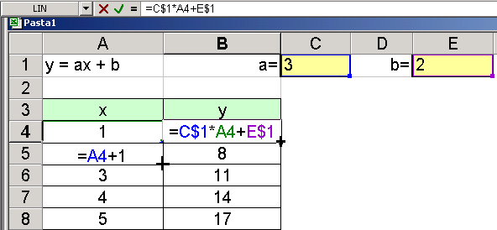
  - Para utilizar os dados que estão em certa célula em outra célula, ou fazer um cálculo em uma célula, é preciso iniciar a digitação com o sinal de igualdade. Exemplo: = A4 + 1
  - Para poder arrastar uma fórmula que será adaptada pelo excel para outras células da mesma coluna, mas para linhas diferentes você deve clicar uma vez na célula e, com ajuda do mouse, colocar o cursor na parte inferior direita até aparecer uma cruz preta. Neste momento fique pressionando o botão esquerdo do mouse e vá arrastando a fórmula em questão para as células seguintes.

  - Se, numa formula que será arrastada, tiver dados com endereços que serão fixos para todas as linhas, estes endereços deverão ser marcadas com $ antes do número da linha, ou seja, colocar o cifrão entre a letra que indica a coluna e o número que indica a linha da célula que contém o dado fixo. Exemplo = C$1*A4 + E$1. Se a fórmula for arrasta horizontalmente, o cifrão deverá ser colocado antes da letra que indica a coluna fixa.

  - Para fazer o gráfico de uma função no excel, em primeiro lugar, é preciso construir uma tabela com cabeçalho. Em segundo lugar deve-se selecionar toda a tabela inclusive o cabeçalho. Em terceiro lugar clica-se em no botão da barra superior. Da janela abre escolhe-se Dispersão(XY) das opções que aparecem no lado esquerdo e a figura de linhas suaves das opções do lado direito. Em seguida clique no botão concluir, que fica na parte inferior da janela. Tendo um pouco de habilidade com o programa excel, pode-se escolher a opção avançar e fazer um gráfico mais qualificado.

  - Para deixar toda planilha com fundo colorido, sem as delimitações das linhas e colunas que caracterizam o Excel, aciona-se, em primeiro lugar, no botão indicado por uma seta e a palavra “Aqui”, em seguida escolhe-se a cor branca ou outra cor no local indicado pela seta e a palavra “Ali”, conforme mostra a figura 3.
Figura 3 - Colocação da cor de fundo em toda planilha
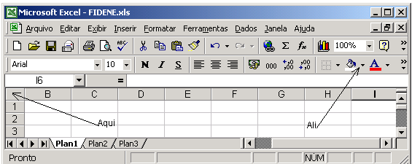

  - Preenchimento de uma célula para dar destaque para as células, onde as os valores de entrada deverão ser digitadas. Na figura 2 os dados de entrada foram colocados nas células C1 e E1 e preenchida com certa cor. Para pintar ou preencher uma célula com certa cor, em primeiro lugar, clica-se na célula que será preenchida, em seguida clica-se no balde de tinta , escolhendo a cor para o fundo pela barra com seta, que fica ao lado do balde.

  - Colocação de bordas na célula preparada para receber os dados de entrada. Para colocar uma borda numa célula deve-se clicar na célula que receberá a borda e em seguida escolher a borda desejada .

  - O alinhamento do conteúdo de cada célula e feito de forma que a estética fique a melhor possível. Para fazer o alinhamento do conteúdo de uma célula, em primeiro lugar, digita-se na célula em questão e em seguida clica-se no botão correspondente que fuça na superior da planilha. As opções são: para alinhar à esquerda; para centralizar e para alinhar à direita.

  - Ao digitar um texto no Excel que inicia com =, +, - , ^ , * pode-se utiliza o apóstrofe para que estes sinais sejam reconhecidos como texto, caso isto não esteja ocorrendo.

  - Utilização de comandos condicionais

Figura 4 - O comando SE( )

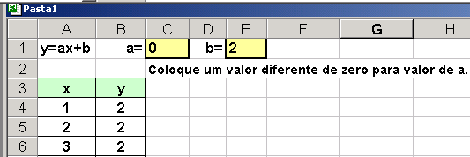

Na figura 4, a célula C2 foi programada para escrever a mensagem “ Coloque um valor diferente de zero para o coeficiente a.” sempre que o valor digitado para o coeficiente a for igual a zero. Para isto, na célula C2 foi digitado a seguinte instrução :
= SE( C1 = 0 ; "Coloque um valor diferente de zero para valor de a." ; " " ) .
Traduzindo esta instrução para linguagem corrente tem-se:
Se o valor que está na célula C1 for igual a zero, então escreva: Coloque um valor diferente de zero para valor de a. Senão coloque só um espaço.

  - A utilização do operador lógico OU( ). Na figura 4 aparecem situações em que o aluno terá que colocar as respostas na coluna E. Na coluna F aparecerá a palavra “Certo” se a resposta digitada na coluna E for correta, senão aparecerá a palavra “Errado” na coluna F, da linha correspondente ao exercício.
Figura 5 – A utilização do OU
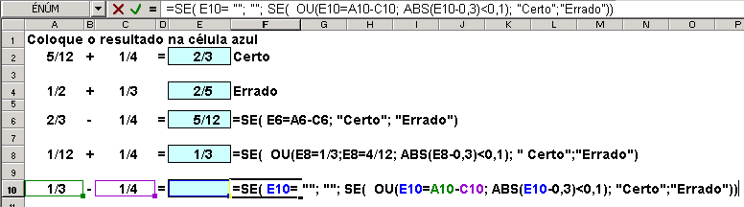
  - Tendo duas ou mais condições que dever ser satisfeitas ao mesmo tempo.
Figura 6 - A Utilização do operador lógico E( )

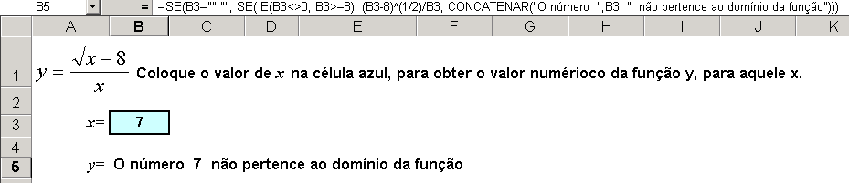
No exemplo mostrado na figura 6, o valor de y que será colocado na célula B5 foi definido foi definida seguinte instrução:
=SE(B3="";""; SE( E(B3<>0; B3>=8); (B3-8)^(1/2)/B3; CONCATENAR("O número ";B3; " não pertence ao domínio da função")))
Traduzindo esta instrução para a linguagem corrente:
Se o conteúdo da célula B3 estiver vazia, então deixe o conteúdo da célula B5 vazia, senão( se B3 não estiver vazio), veja se o conteúdo B3 é diferente de zero e, além disto, conteúdo de B3 é maior ou igual a oito, então, neste caso, coloque na célula B5(célula onde a instrução foi escrita) o valor resultante de (B3-8)^(1/2)/B3, senão(se não ocorrer as duas condições B3<>0 e B3>=8) escreva “O número ” ; coloque o valor de B3; e continue escrevendo “ não pertence ao domínio da função".

  - Para conhecer todas as potencialidades do Excel para preparação de material interativo para o ensino da matemática, você deve procurar o botão da barra ferramentas que fica na parte superior da planilha. Explore cada uma das funções, lendo para quê serve, e como se usa cada uma das funções. Anote em separado o que lhe interessa.

